四 川 省 教 育 厅

四川省教育厅
关于举办四川省 2024 届高校毕业生
春季专场招聘会的通知

各普通高等学校：
为进一步落实《教育部办公厅关于开展 2024 届高校毕业生 春季促就业攻坚行动的通知》工作要求，抢抓春招关键期，搭建 线上线下人才供需平台，促进 2024 届高校毕业生高质量充分就 业，经研究，决定举办四川省 2024 届高校毕业生春季专场招聘会。
现通知如下。
一、活动时间
2024 年 3 月 25 日至 4 月 30 日
二、活动主题
供需适配强服务 春季攻坚促就业
三、活动组织
主办单位： 中共四川省委教育工作委员会、四川省教育厅
承办单位：西南石油大学、四川省高校学生信息咨询与就业
指导中心
四、活动安排
（一）启动仪式

活动时间：3 月 30 日（星期六）9:30－10:00
活动地点：西南石油大学一期田径场（成都市新都区新都大
道 8 号）
参与对象：部分高校分管校领导（名单见附件 1），全省高
校毕业生就业职能部门主要负责同志，部分参会企业代表。
（二）现场招聘活动
活动时间：3 月 30 日（星期六）10:00－18:00
活动地点：西南石油大学一期田径场（成都市新都区新都大
道 8 号）
参与对象：在川国有企业及民营企业，广东等省（市）知名
企业， 四川省 2024 届高校毕业生。
（三）线上招聘活动
活动名称：“供需适配强服务 春季攻坚促就业”四川省 2024
届高校毕业生网络专场招聘活动
活动时间：3 月 25 日至 4 月 30 日
参与对象：四川省 2024 届高校毕业生，需招聘四川省 2024
届高校毕业生的用人单位。
五、其他事项
（一）各高校要充分挖掘市场化就业岗位资源。请四川大学、 电子科技大学等 8 所 “双一流”高校邀请 10 家优质企业到场招
聘，其余在蓉高校各邀请 3 家优质企业到场招聘，并于 3 月 23

日（星期六）前填报现场招聘活动参会企业信息表（见附件 2）。 现场招聘活动参会企业需在 3 月 25 日（星期一）登录西南石油 大学就业信息网（http://jyzx.swpu.edu.cn/ ）在线报名（现场招聘
活动用人单位报名步骤见附件 3）。
（二）现场签约高校（见附件 1）要与 1 家用人单位达成校 企合作签订意向，并通知签约单位相关负责同志到场签约。校企 签约意向信息表（见附件 4）请于 3 月 25 日（星期一）前发送
至邮箱 swpu_jyzx@163.com。
（三）各在蓉高校要积极组织本校 2024 届毕业生到现场求 职，并于 3 月 25 日（星期一）前将《在蓉高校 2024 届毕业生参 加 现 场 招 聘 活 动 人 员 名 单 》（见 附 件 5 ） 发 送 至 邮 箱
swpu_jyzx@163.com。
（四）各高校要广泛邀请用人单位到国家大学生就业服务平 台 “ 四川省 2024 届高校毕业生网络专场招聘活动”专题页面注 册、发布招聘信息，为毕业生在线提供更多优质就业岗位（线上 招聘活动用人单位参会步骤见附件 6）。 学校就业网要使用本次 活动统一制发的宣传图片（见附件 7），链接至网络专场招聘活
动专题页面，协同联动举办网络专场招聘活动。
（五）请各高校于 3 月 25 日（星期一）前扫描下方二维码， 报送本校参加启动仪式人员信息。本次活动启动仪式参会人员差
旅费按规定回单位报销。

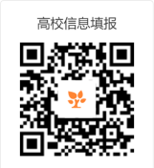
六、联系方式
（一）西南石油大学
杨老师，19950105028；孙老师，028-83037608，18428367304 （参会回执填报）；朱老师，028-83037556，18202808021（现场 签约活动）；龚老师，028-83037255，18781955889（用人单位招
聘服务）； 曾老师，19980724962（用人单位参会系统填报）。
（二）教育厅就业指导中心
黄老师，028-86112806 ，18990051419。
（三）国家大学生就业服务平台
用人单位报名、申请加入专场、修改密码及平台技术问题咨
询客服电话：010-67410355。

附件：1.现场签约高校名单
2.现场招聘活动参会用人单位信息表
3.现场招聘活动用人单位报名步骤
4.校企签约意向信息表
5.在蓉高校 2024 届毕业生参加现场招聘活动人员名单

6.线上招聘活动用人单位参会步骤
7. “供需适配强服务 春季攻坚促就业” 四川省 2024 届高校毕业生网络专场招聘活动宣传图片及专题
主页网址

四川省教育厅
2024 年 3 月 21 日

— 5 —

附件 1

现场签约高校名单

四川大学、电子科技大学、西南交通大学、西南财经大学、 四川农业大学、西南石油大学、成都理工大学、成都中医药大学、 四川工程职业技术大学、吉利学院、四川大学锦城学院、成都纺 织高等专科学校、成都航空职业技术学院、四川交通职业技术学
院、四川建筑职业技术学院、泸州职业技术学院

附件 2

填报高校：

现场招聘活动参会用人单位信息表
填报人及联系方式：

序号 | 单位名称 | 单位性质 | 参会人姓名 | 参会人职务 | 手机号码
1
2
3
……
注： 1. “单位名称”请填写企业全称，“单位性质”请按照 “ 国有企业”“政府单位”“事业单位”“私营企业”填写。
2.请四川大学、电子科技大学等 8 所 “双一流”高校邀请 10 家用人单位参加现场招聘活动，其余在蓉高校邀请 3 家用人单 位参加现场招聘活动。
3.请各高校于 3 月 23 日（星期六） 前完成填报以上信息，并发送至邮箱 swpu_jyzx@163.com。
4.请各高校通知现场招聘活动参会用人单位于 3 月 25 日（星期一）前登录西南石油大学就业信息网（http://jyzx.swpu.edu.cn/ ） 完成报名。

附件 3
现场招聘活动用人单位报名步骤

一、报名流程
用人单位登录/注册“西南石油大学就业信息网”→ 报名“四 川省 2024 届高校毕业生春季专场招聘会”→ 等待后台审核→ 收 到短信提醒→填写进校信息→ 审核进校信息→进校预约成功（请
注意查收短信并及时关注 “西南石油大学就业信息网”）。
二、详细步骤
第一步：登录
登录西南石油大学就业信息网（http://jyzx.swpu.edu.cn/ ），点 击“用人单位登录/注册”。已入驻西南石油大学就业平台的用人 单位直接登录，未入驻西南石油大学就业平台的用人单位请按照 系统提示注册（注册时请提前准备①单位名称②社会信用代码③ 营业执照④介绍信，其中介绍信可在西南石油大学就业信息网- 双选会- 四川省 2024 届高校毕业生春季专场招聘会- 附件下载。
注册后进入审核状态，1 个工作日内会予以审核）。
第二步：报名
登录后点击 “校园招聘”“线下双选会”输入 “西南石油大 学”，点击 “搜索”，选择 “ 四川省 2024 届高校毕业生春季专场
招聘会”，并点击 “报名”。
第三步： 审核
报名成功后，进入审核状态，1 个工作日内会予以审核，请
注意查收提醒短信，填写入校信息。

附件 4

校企签约意向信息表

院校名称 | 签约企业名称 | 企业签约人姓名 | 企业签约人职务 | 手机号码

注： 1.请签约高校与签约单位提前商议确定校企合作意向内容，并通知签约单位相关负责同志到场签约。
2.请签约高校于 3 月 25 日（星期一）前将此表发送至邮箱 swpu_jyzx@163.com。
3.请签约高校于 3 月 25 日（星期一）前将学校宣传视频发送至 scgxjy@163.com。

— 9 —

附件 5

在蓉高校 2024 届毕业生参加现场招聘活动
人员名单

高校名称： 带队老师姓名： 联系方式：
进校方式（二选一）： ◻统一乘车,车牌号： ◻学生自行前往

序号 | 姓名 | 院系 | 专业 | 学号
1
2
3
4
5
……

注： 1.本名单由在蓉高校填写。
2.由于活动场地人员限制，每所在蓉高校参会毕业生不超过 40 人。
3.请各在蓉高校切实做好本校学生组织及秩序维护相关工作，并于 3 月 25 日 （星期一）前将参会学生名单发送至邮箱 swpu_jyzx@163.com。

附件 6

线上招聘活动用人单位参会步骤

第 一 步 ： 使 用 PC 端 访 问 国 家 大 学 生 就 业 服 务 平 台 （https://www.ncss.cn/corppub/index.html ），点击首页右上角“用人 单位”或者 “用人单位入口”，进入用人单位页面。点击 “用人单
位注册”填写注册信息并点击立即开通，账号即可注册成功。
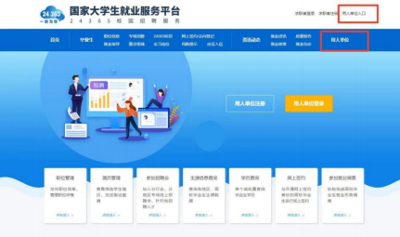
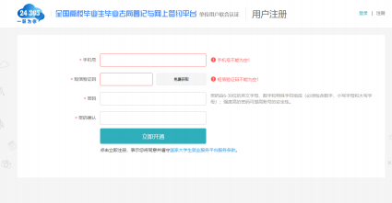

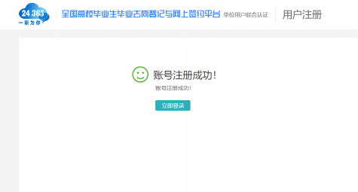

第二步：注册成功后，返回 “用人单位”页面，点击 “用人 单位登录”，使用账号密码登录，进入单位用户认证页面。选择“国
家大学生就业服务平台”，点击 “身份认证”。
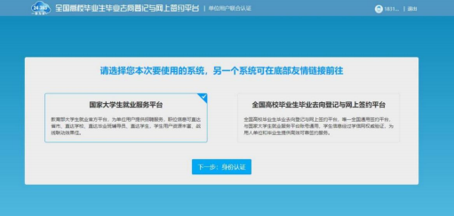
第三步：根据提示填写实名认证信息，确认提交。认证提交 成功后，需等待工作人员审核。一般 1—2 个工作日内即可审核完
成。

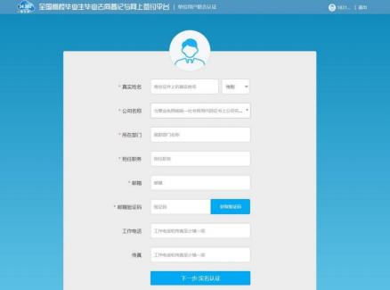
第四步：通过审核后，可在 “用人单位”页面，点击 “用人 单位登录”，使用账号密码登录到企业控制台。点击 “新增职位”，
填写职位信息，并保存发布。
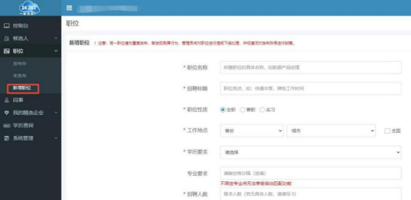
第五步：在 “控制台”页面中，点击二维码右侧的 “加入招 聘会”图标。在弹窗中点选想要加入的招聘会后，点击 “下一步，
选职位”。

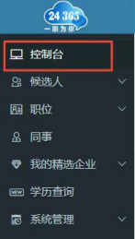

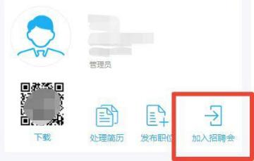

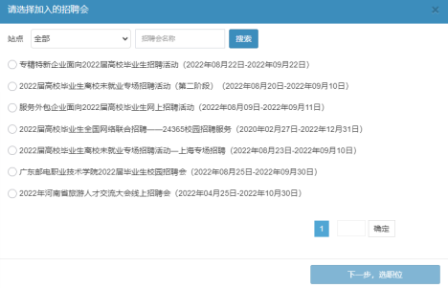

第六步：勾选适合本场招聘会的相关职位，点击 “下一步”。
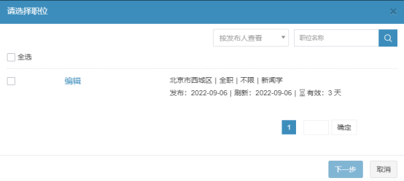
第七步：按照要求填写推荐单位，点击 “ 完成” 即可申请成
功。
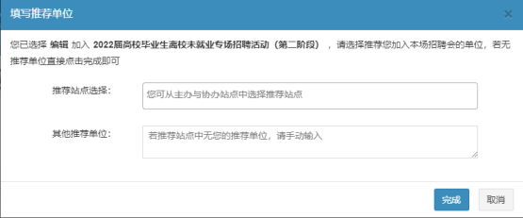

第八步：申请成功后，工作人员会在 1 个工作日内审核完成。
控制台右上角的通知中可以查看职位审核反馈结果。

附件 7

“供需适配强服务 春季攻坚促就业”
四川省 2024届高校毕业生网络专场招聘活动
宣传图片及专题主页网址

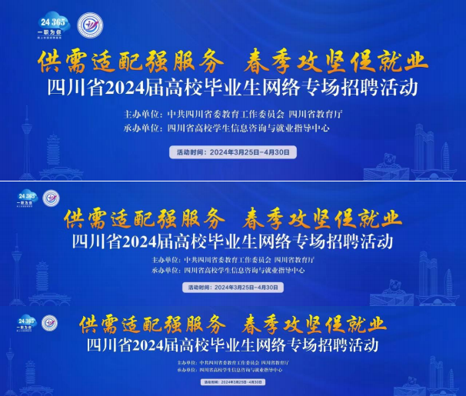

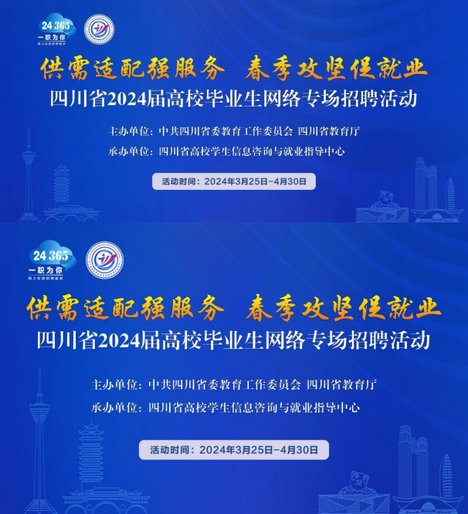
专题主页网址：
https://scbys.ncss.cn/student/jobfair/fairdetails.html?fairId=DnA1w ZbiHk24i9jXErg5Z1

